ЛИМФОПРОЛИФЕРАТИВНЫЕ ЗАБОЛЕВАНИЯ

Цели занятия: усвоить
представления: значение исследования крови в диагностике хронических лимфолейкозов и лейкемоидных реакций;
знания: виды лимфопролиферативных заболеваний, картина крови при хроническом лимфолейкозе и миеломной болезни; лейкемоидные реакции, картина крови при инфекционном мононуклеозе;
умения: выявление отклонений от нормы в анализе крови.

Задания для самостоятельной работы

1. Изучить картину крови при лимфопролиферативных заболеваниях ( ХЛЛ, миеломная болезнь, лейкемоидные реакции).
2. Зарисовать картину крови при лимфопролиферативных заболеваниях (рис.№№ 1-3)
3. Заполнить таблицу №1.
4. Оценить показатели крови, рассчитать ЦПК,СГЭ, ИС; указать возможную патологию.
5. Ответить на тестовые задания (письменно).

Задание№2
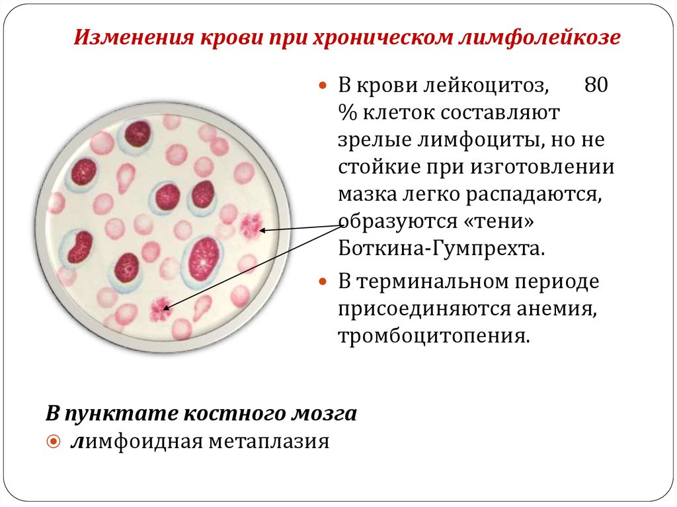
Рис.№1

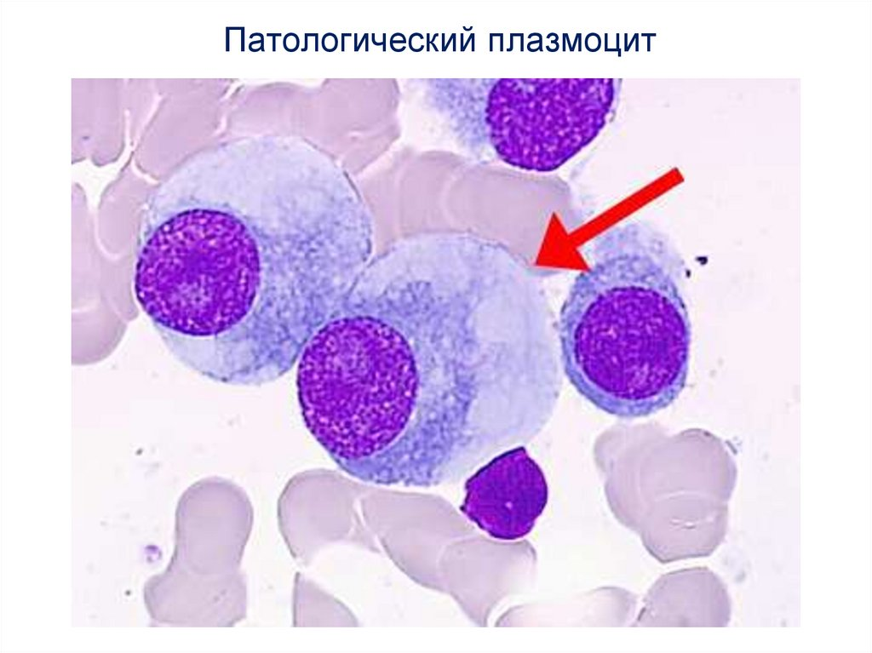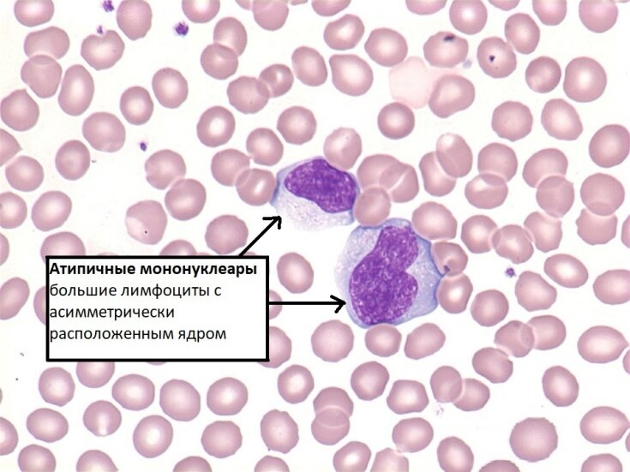
Рис.№2

Рис№3

Задание №3
Таблица №1
Показатели | ХЛЛ | Миеломная болезнь | Инфекционный мононуклеоз
Соэ
Гемоглобин
Эритроциты
ЦПК,СГЭ
лейкоциты
л/формула
тромбоциты
Другие особенности (маркеры)

Задание №4
Лабораторный анализ 1

Клинико-диагностическая лаборатория краевой клинической больницы № 1
Анализ крови № 95
16 марта 2001г. отделение гематологическое
ФИО больного Бабуева К.Д.
Эритроциты 3,5х10¹²/л анизоцитоз -
Гемоглобин 130 г/л пойкилоцитоз -
ЦПК анизохромия -
Лейкоциты 56 · 10⁹/л | СОЭ 20 мм /час
Миелобласты -  Промиелоциты -  Миелоциты -  Метамиелоциты -  Н п/я 2%  Индекс сдвига | Нс/я 2%  Базофилы -  Эозинофилы -  Пролимфолиты 6%  Лимфоциты 90%  Моноциты -
В препарате большое количество клеток лейколиза
Тромбоциты 230· 10⁹/л | Ретикулоциты 1,2%

Лабораторный анализ 2

Клинико-диагностическая лаборатория краевой клинической больницы № 1
Анализ крови № 98
27 января 2013г. отделение гематология
ФИО больного Большакова Р.И.
Эритроциты 2,8 · 10¹²/л анизоцитоз -
Гемоглобин 90 г/л пойкилоцитоз -
ЦПК СГЭ полихромазия -
Лейкоциты 9,8х10⁹/л | СОЭ 80 мм /час
Миелобласты -  Промиелоциты -  Миелоциты -  Метамиелоциты -  Н п/я 6%  Индекс сдвига | Нс/я 35%  Базофилы -  Эозинофилы 1%  Лимфоциты 33%  Моноциты 5%  Плазмоциты 20%
Дегенеративные изменения лейкоцитов -
Тромбоциты 120х 10⁹/л | Ретикулоциты 0,2%

Лабораторный анализ 3

Клинико-диагностическая лаборатория краевой клинической больницы № 1
Анализ крови № 99
27 января 2013г. отделение гематология
ФИО больного Валуев Р.И.
Эритроциты 4,2 · 10¹²/л анизоцитоз -
Гемоглобин 145 г/л пойкилоцитоз -
ЦПК СГЭ полихромазия -
Лейкоциты 10х10⁹/л | СОЭ 16 мм /час
Миелобласты -  Промиелоциты -  Миелоциты -  Метамиелоциты -  Н п/я 7%  Индекс сдвига | Нс/я 22%  Базофилы -  Эозинофилы 1%  Лимфоциты 50%  (Из них атипичные -15%)  Моноциты 20%  Плазмоциты -
Дегенеративные изменения лейкоцитов -
Тромбоциты 190· 10⁹/л | Ретикулоциты 1%₀

Задание №5
Выберите один или несколько правильных ответов

- Оборудование для определения концентрации гемоглобина гемиглобинцианидным методом:
А микроскоп
Б ФЭК
В гемоглобинометр ( минигем)
Г центрифуга
Д капилляр Сали

2. Базофильная зернистость:
А. светло - фиолетовая цвета
Б. темно - фиолетового цвета
В. обильная
Г. накладывается на ядро
Д. разного размера

3.Последовательность созревания тромбоцитов:
1: стволовая клетка
2: предшественник миелопоэза
3: предшественник тромбоцитов
4: мегакариоцит
5: мегакариобласт
6: промегакариоцит

4.Клетки и соответствующие им классы:
А. нормоцит базофильный | 1. 5 класс
Б. эритробласт | 2. 4 класс
В. предшественник В - лимфоцитов | 3. 3 класс
 | 4. 2 класс
 | 5. 6 класс

5.Особенности лейкоцитарной формулы при хроническом миелолейкозе:
А. нейтрофилез за счет созревающих клеток
Б. нейтрофилез за счет зрелых клеток
В. сдвиг лейкоформулы влево до промиелоцитов
Г. эозинофильно - базофильная ассоциация
Д. абсолютный лимфоцитоз

6.Показатели крови, характерные для эритремии:
А.СОЭ | 1. 0,5 мм/час
Б.гематокрит | 2. 85%
В.гемоглобин | 3. 200 г/л
 | 4. 80 - 90 мм/час
 | 5. 30%
 | 6. 110 г/л

7.Маркеры опухолевых клонов при хронических лейкозах:
А. хронический миелолейкоз | 1. парапротеинемия
Б. хронический лимфолейкоз | 2.клетки лейколиза
В. плазмоцитома | 3. филадельфийская хромосома
Г. эритремия | 4.миелобласты
 | 5.панцитоз

8. Субстрат опухоли при хронических лейкозах:
А. хронический миелолейкоз | 1.созревающие и зрелые гранулоциты
Б. истинная полицитемия | 2. зрелые моноциты
В. множественная миелома | 3.плазматические клетки
 | 4.миелобласты
 | 5 зрелые эритроциты.

9. Анемия при хронических лейкозах:
А. обнаруживается на ранних этапах
Б. является одним из первых проявлений болезни
В. развивается на поздних стадиях заболевания
Г. относится к мегалобластной

10. Анаплазия клеток:
А. стойкая утрата специфических фунцкий
Б. возврат к примитивному строению
В. блокирование системы программированой смерти клеток
Г. способность дифференцироваться в зрелые клетки

